

Srednja tehniška in poklicna šola Trbovlje

ZOP VAJA 7

Merjenje razdalje z ultrazvočnim senzorjem

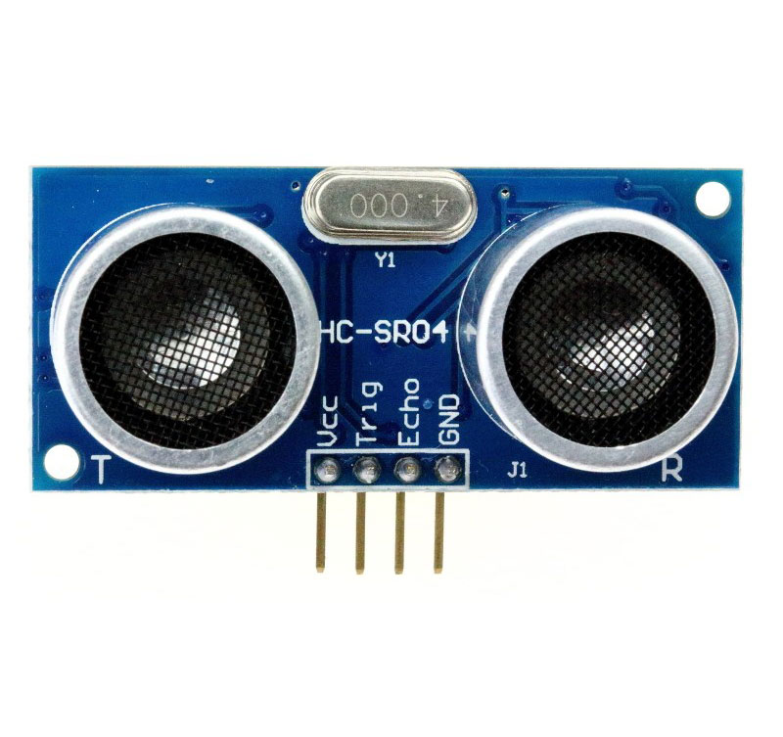

Mentor: Vasja Markič Avtorja: Timotej Urbanija,

Tim Dolanc

Hrastnik, 14.4.2020

**1.Seznam komponent**

-potenciometer 10k

-upor 22k

-HC-SR04 Ultrasonic Distance Sensor

-Blue LCD display 16x2

-Arduino Uno

-žice

**2.Vezalne sheme**

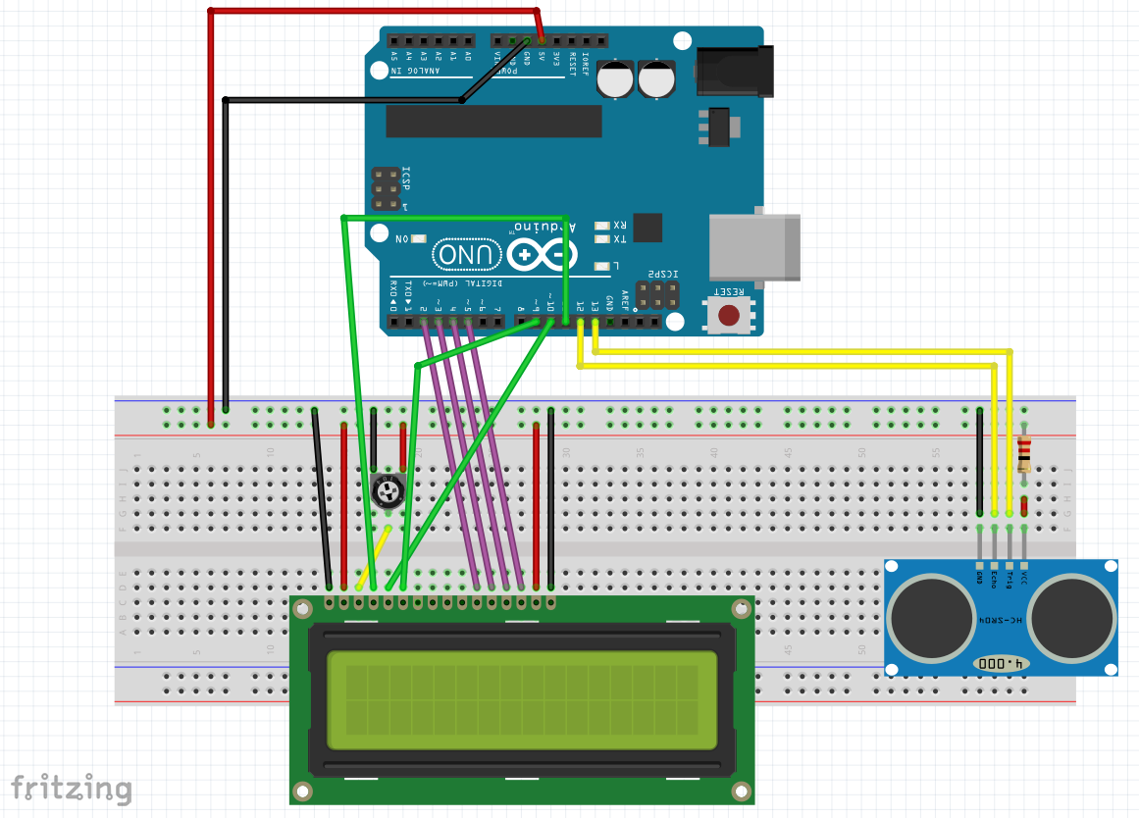

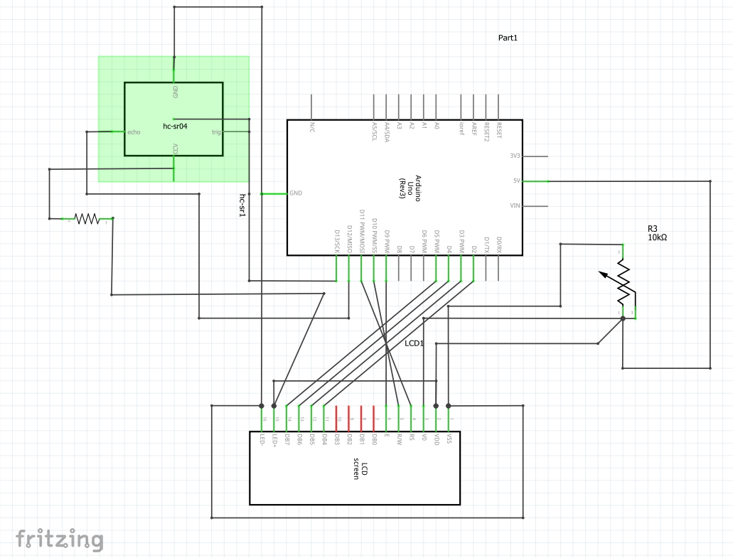

**3.Izračuni za komponente**

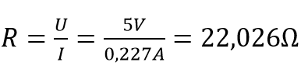a) UPOR

b) TOK

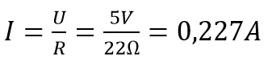

Za **potenciometer** kakšne vrednosti mora biti za izostritev zaslona, pa sem našel na internetu v data shettu.

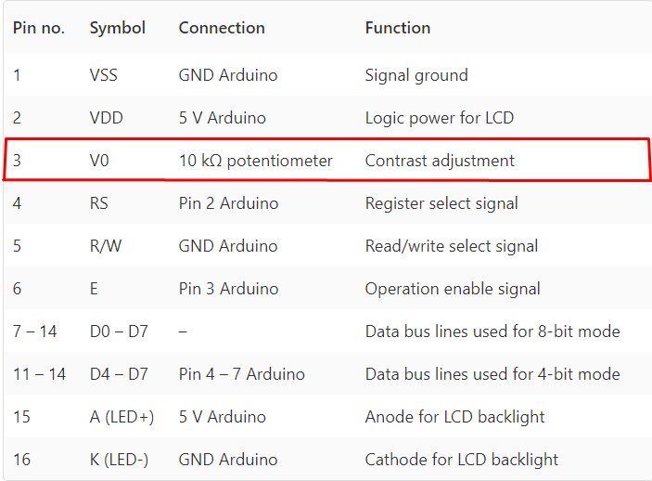

**4. C++ program (Arduino)**

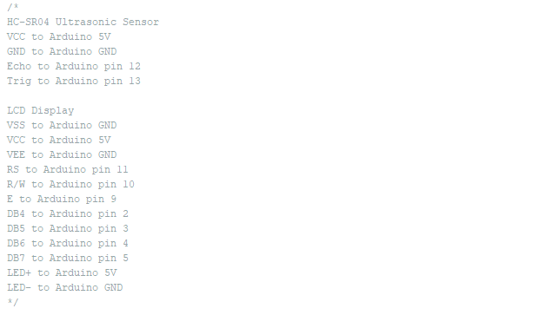

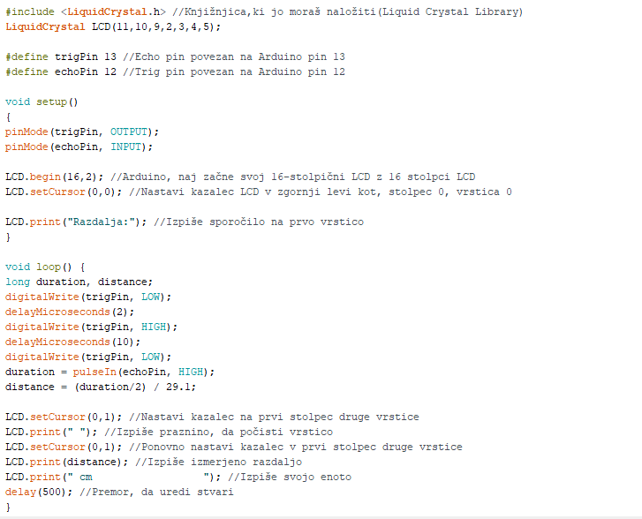

**5.Komentar delovanja, ocena natančnosti delovanja, predlagane izboljšave in postopek kalibracije senzorja.**

Vezje deluje odlično, razen včasih se senzor malo zmede.

Kljub temu senzor, opravlja meritve dokaj natančno, to pa sva preverila tudi z ravnilom.

Izboljšala bi ga lahko tako da bi dodala piskača, led diodo in tipko.

